Las canicas e lo cibòt.  Las canicas qu’èran lo jòc lo mei estimat, e lo mei apracticat dens los patis de recreacion de las escòlas. La qualitat principau requesida, qu’èra l’astruguessa. Lo prètzhèit deu jòc qu’es de ganhar lo mei gran nombre de canicas, qu’aperavan tanben « las cussas » tà las mei gròssas, de tornar hicar en jòc las mei bèras, e de’n ganhar de mei bèras enqüèra. Las canicas que ligan l’astruguessa e lo gost de las bèras causas. Que i a, shens contestacion, un colleccionaire qui s’estuja darrèr un jogaire de canicas.  Las règlas principaus.  Que tiran o que puntan, de faiçon a las enviar de cap ad un punt precís. Lo jogaire que cala la canica sus la purmèra onça deu dit segon, que lo nod o l’articulacion n’es pausada suu sòu. Lo dit-poç o la mata-pedolh, plaçat darrèr lo dit segon, que’s desten tà enviar la canica a bona distància. Aquera faiçon de har qu’es totun mensh precisa que la deu dit-poç au sòu, la tecnica deus qui saben i har. Dab l’ajuda deu cap deu dit segon, lo jogaire que’s cala la canica sus la purmèra onça deu dit-poç. Lo dit màger que mantien lo cap deu dit-poç en posicion. La man que damòra immobila e lo nod deu dit-poç qu’es suu sòu. Lo dit-poç que’s desten tà aviar la canica dab la fòrça requesida. Dab la practica, que pòden arribar ad ua hòrt grana precision de tirar.  Los quate comandaments deu canicaire.  1.- Que cau trucar la canica dab lo dit-poç, lo dit segon, o lo dit màger.  2.- Ne cau pas sortir deus limits de l’arrondalèra, ni dar lo torn aus trabucs (zigas-zagas, montanhas, ponts, tunèls…).  3.- Ne cau pas har enairar o préner l’aviada deu sòu a la canica.  4.- Que cau arrespectar l’adversari, ne pas estar maishant perdent, qué !  Lo jòc combinat deu cibòt e de las canicas.  Lo mòt « cibòt » que seré ua deformacion deu mòt francés « sabot », pr’amor aqueth joguet qu’èra hèit a l’Edat-Mejana, e pareish, a partir deus caucanhs deus vielhs esclòps, ad ua epòca on arren ne’s perdè, on tot èra tornat utilizar… Mes aquò que ns’estonaré hòrt totun, pr’amor lo mòt « esclòp », qui designa « le sabot » en Gascon, qu’existiva dejà d’aqueth temps e que vienè deu Latin « cloppus » qui volè díser « tòrt ». Los mainatges romans que jogavan dejà au cibòt. Lo Virgili que menciona aqueth joguet dens la soa Eneïda. E que n’an medish tornat trobar dens sarcofagues egipcians de 2000 ans abans J.-C.  Lo cibòt tradicionau qu’èra talhat dens un bòis plen, com lo boish o lo vèrn. Que’u balhan la fòrma d’ua pera, e a l’un deus dus caps qu’ajustan ua punta metallica, e a l’aut cap ua coda.  Que’u lançavan dab ua codaleta atormerada a l’entorn de la coda e deu còs. Lo jòc au sens estricte que consistiva de har sortir las canicas, dab lo cibòt, d’un cèrc de 80 cm a 1 mètre de torn, dessenhat suu sòu. Lo nombre deus jogaires qu’èra de quate a sheis. Suu sòu de tèrra batuda, cada jogaire que dispausava las canicas qui desirava hicar en jòc. Puish, cadun son torn, cada jogaire que hasè virar lo son cibòt dab la man dreta en tirant sus la cordaleta de la man esquèrra (e que cambiava de man s’èra esquerrèr). Lo cibòt que virava d’un sol movement, mes que podè estar trucat mantrun còp d’un còp de hoet tan qui virava. Lo prètzhèit deu jòc qu’èra de har sortir las canicas deu cèrc en las trucar dab lo son cibòt. La finessa qu’èra de har damorar lo cibòt lo mei longtemps possible dens lo cèrc e de’n har sortir lo mei de canicas qui podè. Que deishava lo jòc quan lo son cibòt s’arrestava o sortiva deu cèrc. Plan entenut, qu’èra enqüèra mei ahiscant quan tots los cibòts e viravan en medish temps. La partida qu’èra acabada quan ne i avè pas mei canicas dens lo cèrc.  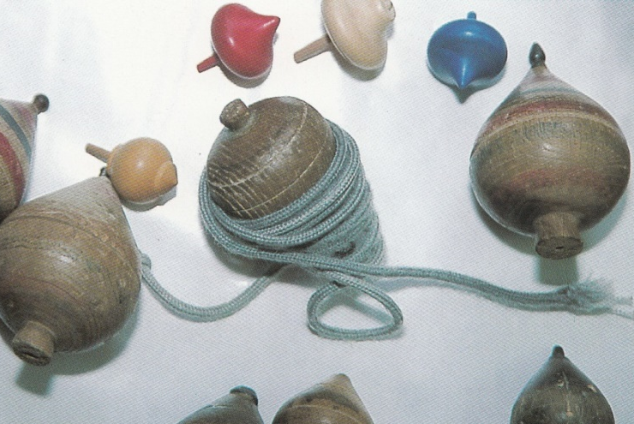 | Les billes et la toupie.  Les billes étaient le jeu le plus prisé, et le plus pratiqué dans les cours de récréation des écoles. La qualité principale requise, c’était l’adresse. Le but du jeu est de gagner le plus grand nombre de billes, appelées en Gascon « canicas » ou « cussas » pour les plus grosses (prononcer « caniques » ou « cusses »), de remettre en jeu les plus belles, et d’en gagner de plus belles encore. Les billes allient adresse et goût des belles choses. Il y a, sans contestation, un collectionneur qui se cache derrière un joueur de billes.  Les principales règles.  On tire ou on pointe, de façon à les envoyer vers un point précis. Le joueur cale la bille sur la première phalange de l’index, dont l’articulation est posée sur le sol. Le pouce, le « tue-pou », placé derrière l’index, se détend pour projeter la bille à bonne distance. Cette façon de faire est cependant moins précise que celle du pouce au sol, la technique des experts (ceux qui savent y faire). A l’aide du bout de l’index, le joueur cale la bille sur la première phalange du pouce. Le majeur, maintient le bout du pouce en position. La main reste immobile et l’articulation du pouce est au sol. Le pouce se détend pour projeter la bille avec la force requise. Avec de la pratique, une très grande précision de tir peut être atteinte.  Les quatre commandements du joueur de billes.  1.- Il faut frapper la bille avec le pouce, l’index, ou le majeur.  2.- Il ne faut pas sortir des limites du circuit, ni contourner les obstacles (chicanes, montagnes, ponts, tunnels…).  3.- Il ne faut pas faire décoller la bille du sol.  4.- Il faut respecter l’adversaire, ne pas être mauvais perdant, quoi !  Le jeu combiné de la toupie et des billes.  Le mot « toupie » serait une déformation du mot français « sabot », parce que ce jouet était fabriqué au Moyen-Âge, paraît-il, à partir des talons des vieux sabots, à une époque où rien ne se perdait, où tout était réutilisé… Mais cela nous étonnerait cependant, car le mot gascon, « esclòp », qui désigne « le sabot », était déjà utilisé à cette époque et venait du mot latin « cloppus » qui signifiait « boiteux ». Les enfants romains jouaient déjà à la toupie. Virgile fait même mention de ce jouet dans son Enéide. Et on en a même retrouvé dans des sarcophages égyptiens qui datent de 2000 ans avant J.-C.  La toupie traditionnelle est taillée dans un bois plein, comme le buis ou le vergne. On lui donne une forme de poire, et à l’un des deux bouts on ajoute une pointe métallique, et à l’autre une queue.  On la lançait avec une cordelette enroulée autour de la queue et du corps. Le jeu proprement dit consistait à faire sortir les billes, à l’aide de la toupie, d’un cercle de 80 cm à 1 mètre de circonférence dessiné à même le sol. Le nombre des joueurs était de quatre à six. Sur le sol de terre battue, chaque joueur disposait les billes qu’il souhaitait mettre en jeu. Puis, à tour de rôle, chaque joueur lançait sa toupie de la main droite en tirant la cordelette de la main gauche (et vice-versa s’il était gaucher). La toupie tournait d’un seul mouvement, mais elle pouvait être frappée plusieurs fois d’un coup de fouet tant qu’elle tournait. Le but du jeu était de faire sortir les billes du cercle en les frappant avec sa toupie. L’astuce était de faire rester sa toupie le plus longtemps possible dans le cercle et d’en faire sortir le maximum de billes qu’il pouvait. Il quittait le jeu quand sa toupie s’arrêtait ou sortait du cercle. Bien entendu, c’était encore plus excitant quand toutes les toupies tournaient en même temps. La partie était terminée quand il n’y avait plus de billes dans le cercle.

